本校98 學年度家長會長選舉活動照片集錦（98.11.07.）
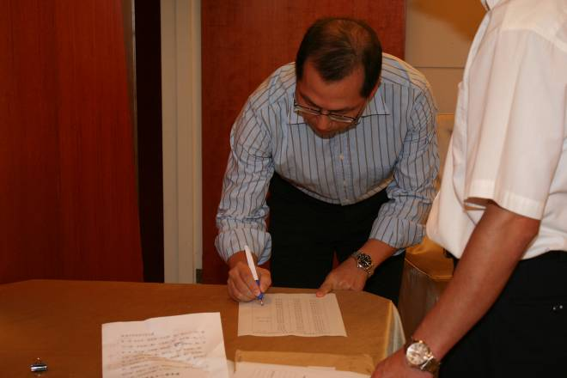 |  | 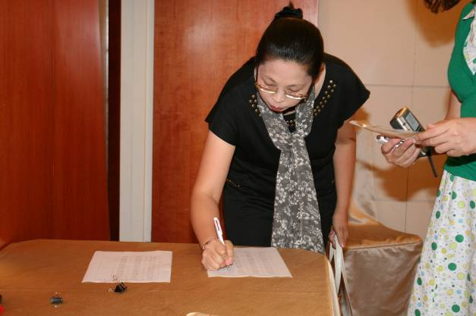
照片1：班級家長代表報到。 |  | 照片2：班級家長代表報到。
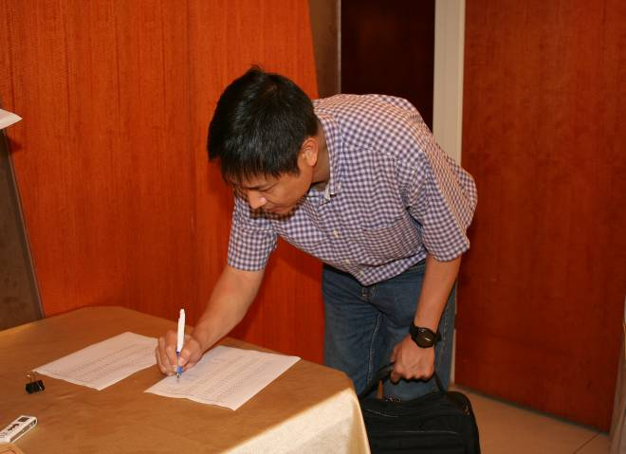 |  | 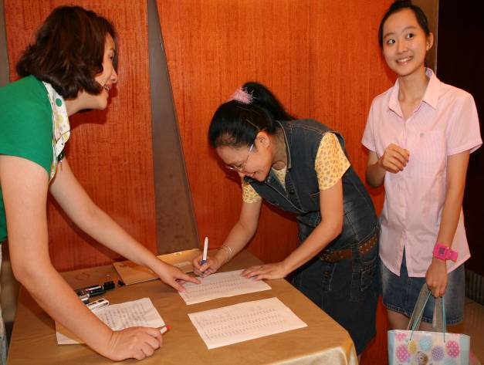
照片3：班級家長代表報到。 |  | 照片4：班級家長代表報到。
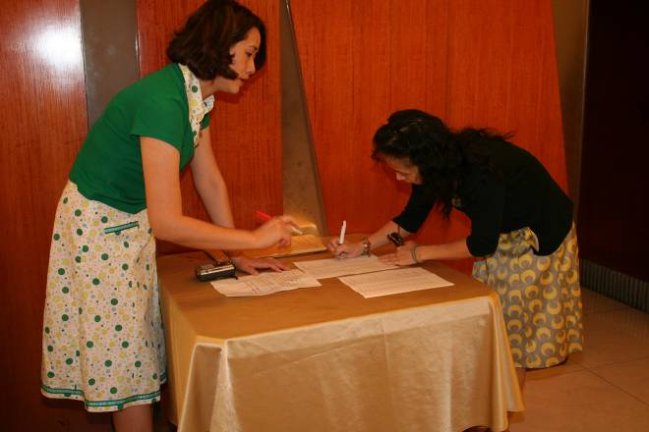 |  | 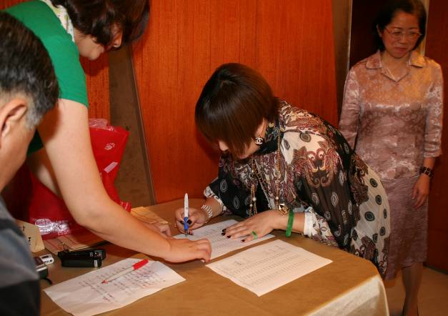
照片5：班級家長代表報到。 |  | 照片6：班級家長代表報到。
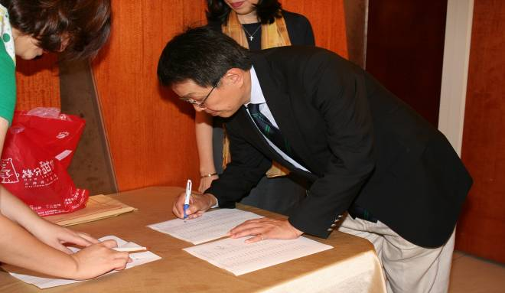 |  | 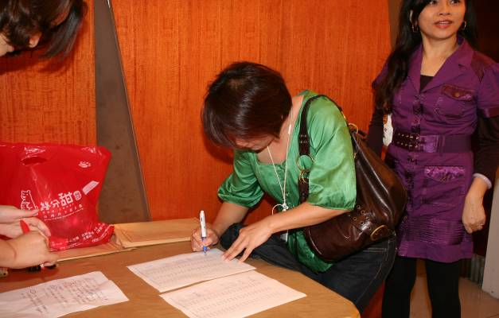
照片7：班級家長代表報到。 |  | 照片8：班級家長代表報到。
本校98 學年度家長會長選舉活動照片集錦（98.11.07.）
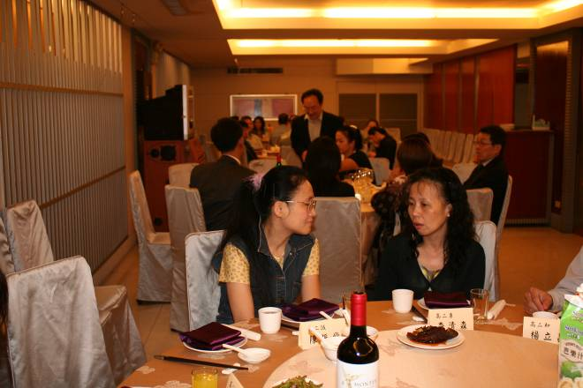 |  | 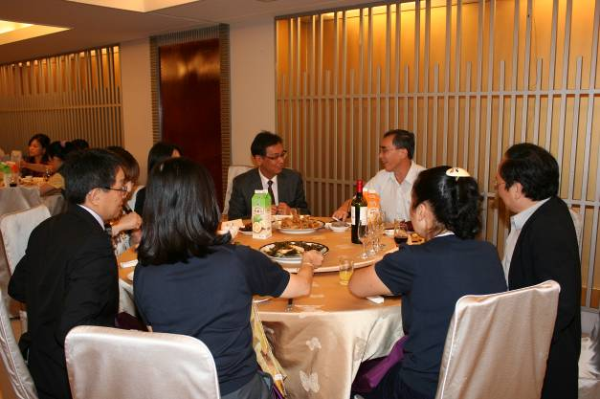
照片9：餐敘。 |  | 照片10：餐敘。
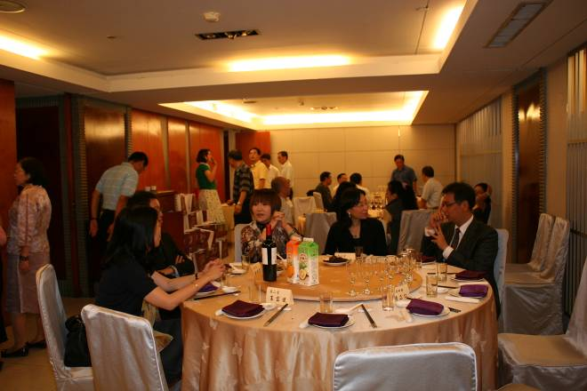 |  | 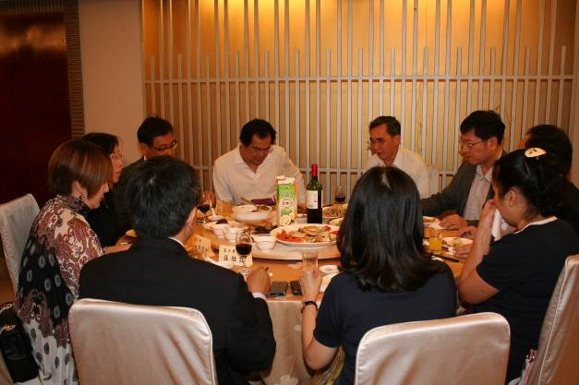
照片11：餐敘。 |  | 照片12：餐敘。
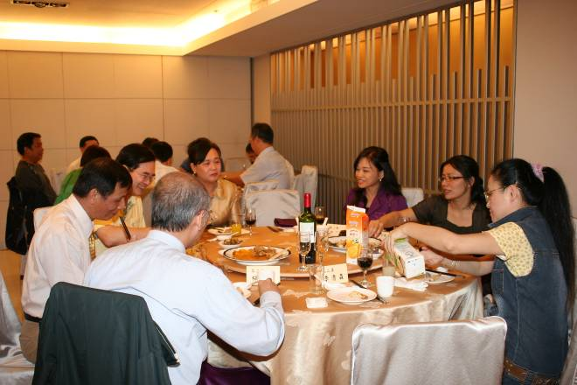 |  | 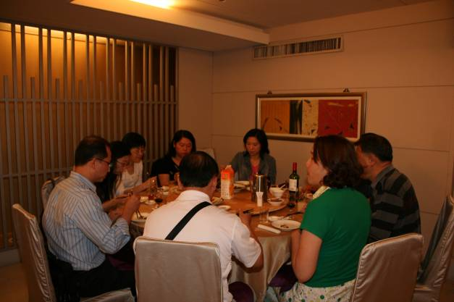
照片13：餐敘。 |  | 照片14：餐敘。
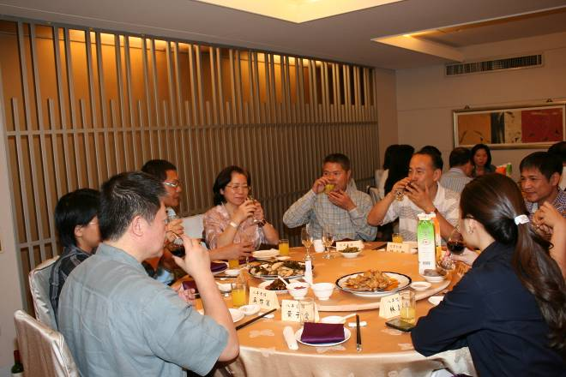 |  | 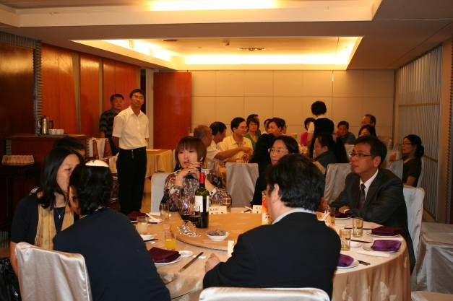
照片15：餐敘。 |  | 照片16：餐敘。
本校98 學年度家長會長選舉活動照片集錦（98.11.07.）
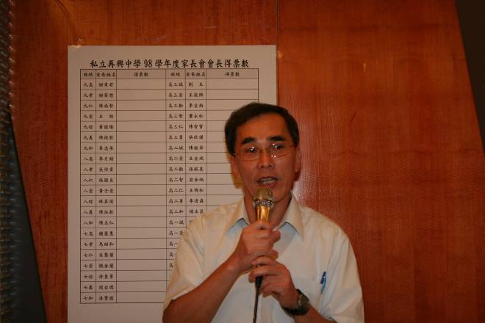 |  | 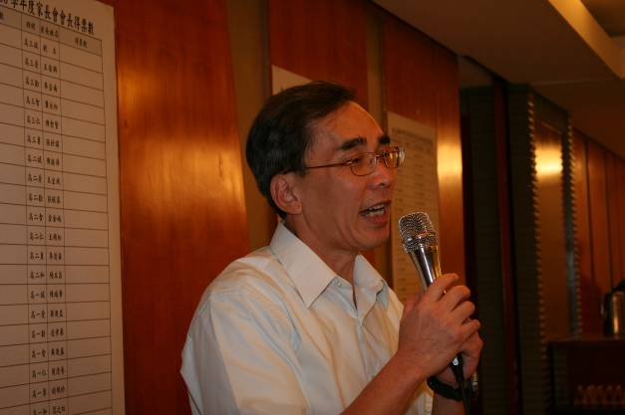
照片17：朱正宇校長校務報告。 |  | 照片18：朱正宇校長校務報告。
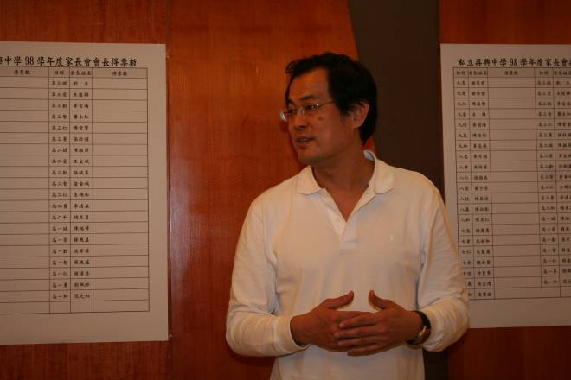 |  | 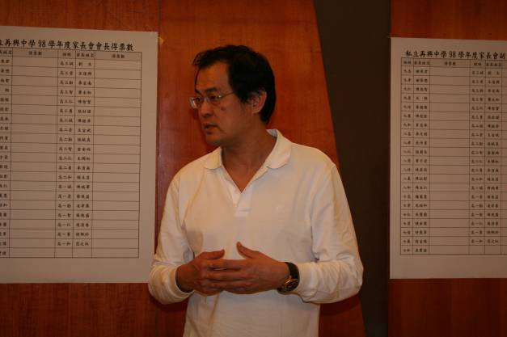
照片19：現任家長會長葛建埔先生報告。 |  | 照片20：現任家長會長葛建埔先生報告。
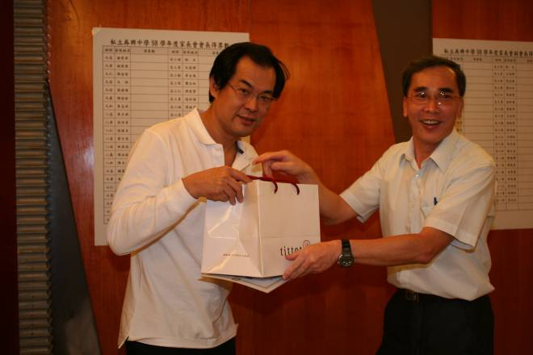 |  | 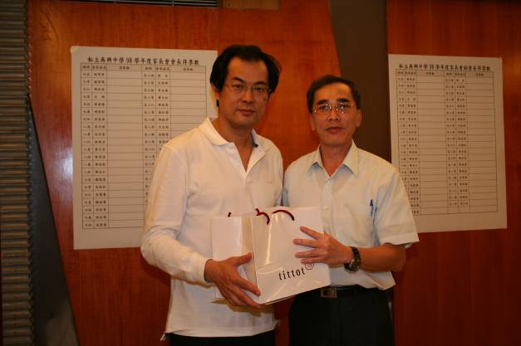
照片21：朱校長致贈禮品。 |  | 照片22：朱校長致贈禮品。
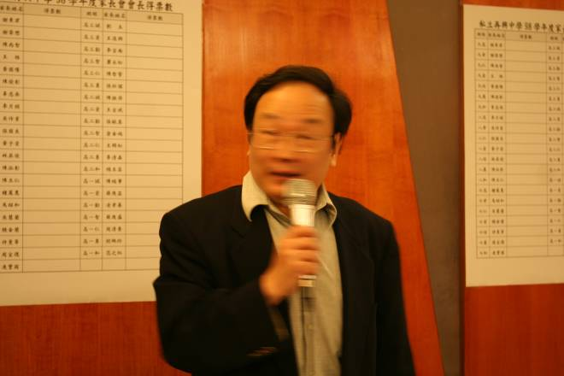 |  | 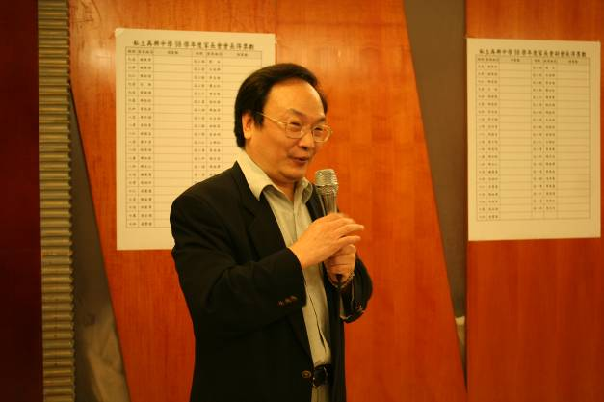
照片23：現任家長會副會長王宜斌先生報告。 |  | 照片24：現任家長會副會長王宜斌先生報告。
本校98 學年度家長會長選舉活動照片集錦（98.11.07.）
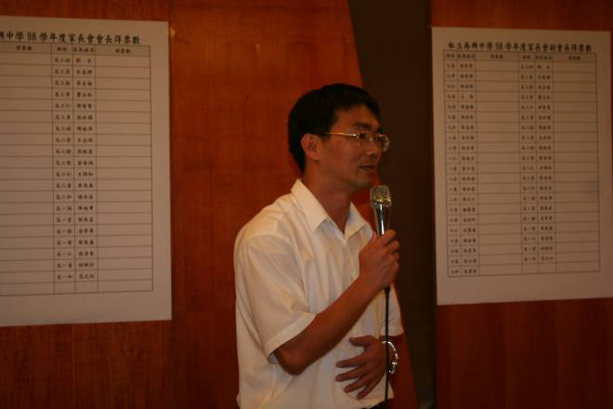 |  | 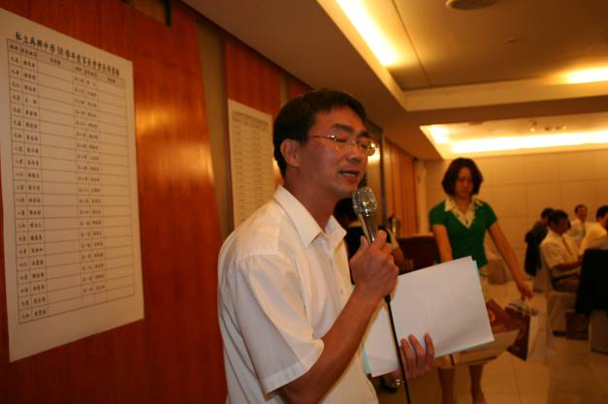
照片25：張東勇主任報告新任家長會長選舉方式。 |  | 照片26：張東勇主任報告新任家長會長選舉方式。
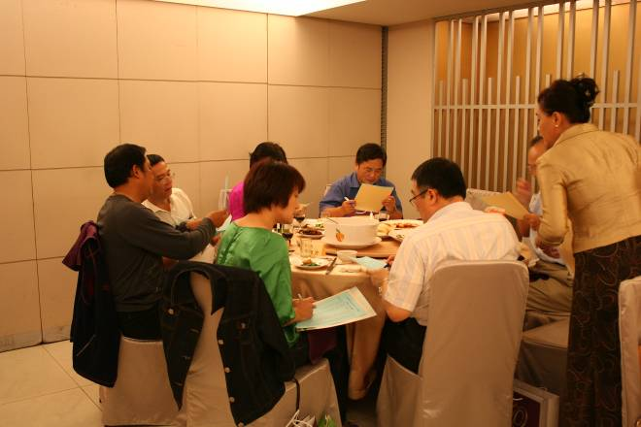 |  | 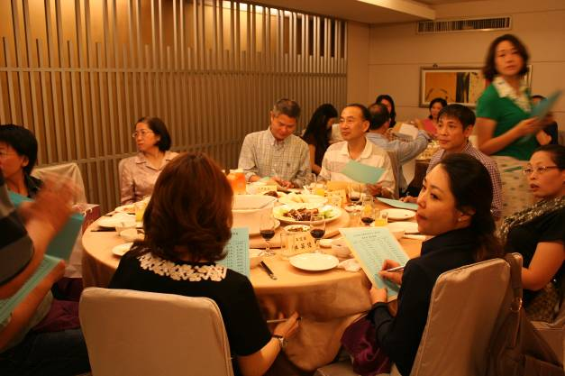
照片27：開始圈選選票實況。 |  | 照片28：開始圈選選票實況。
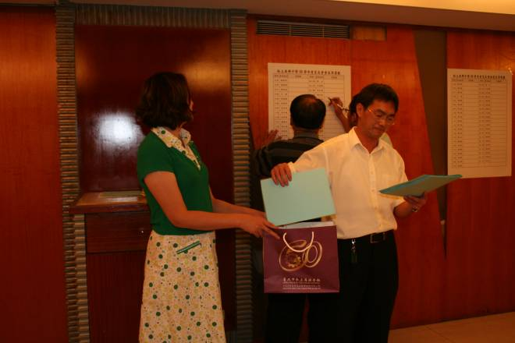 |  | 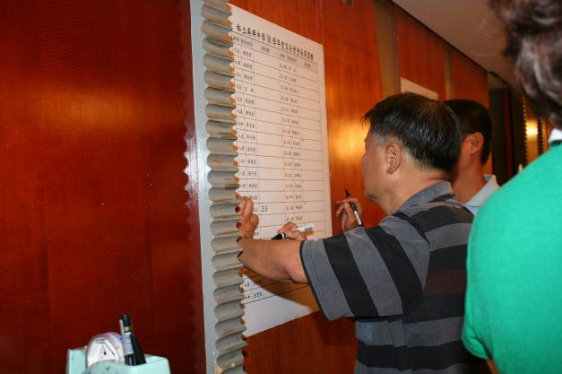
照片29：開票實況 |  | 照片30：開票實況
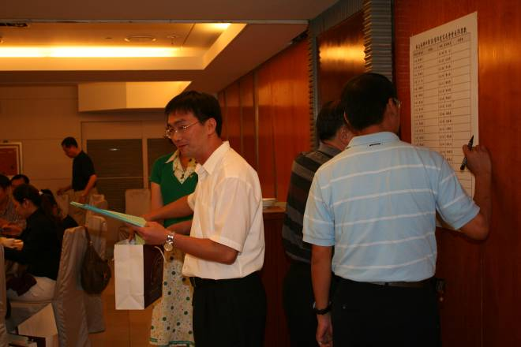 |  | 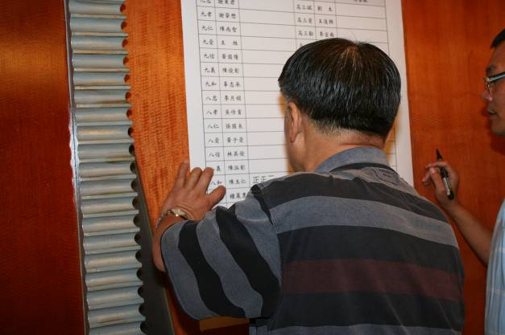
照片31：開票實況 |  | 照片32：開票實況
本校98 學年度家長會長選舉活動照片集錦（98.11.07.）
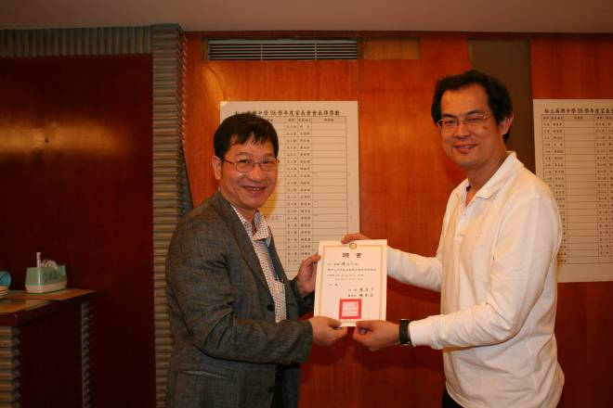 |  | 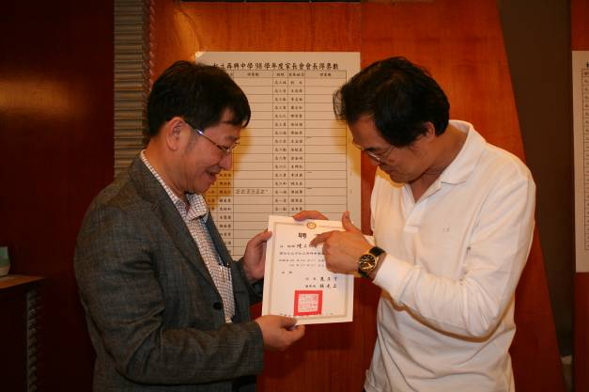
照片33：新任家長會長陳立仁先生。 |  | 照片34：新任家長會長陳立仁先生。
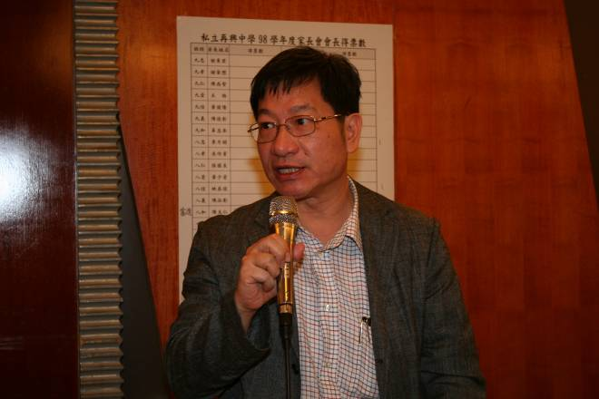 |  | 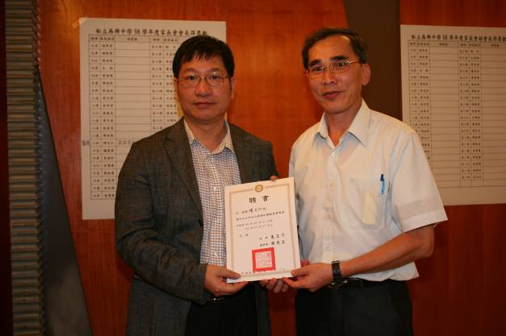
照片35：新任家長會長陳立仁先生。 |  | 照片36：新任家長會長陳立仁先生。
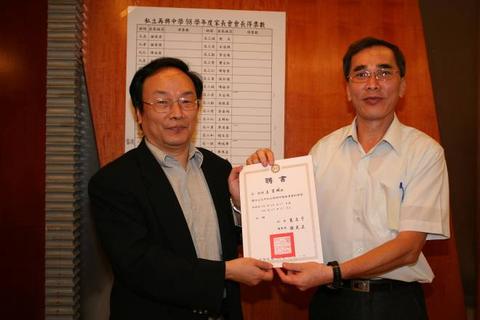 |  | 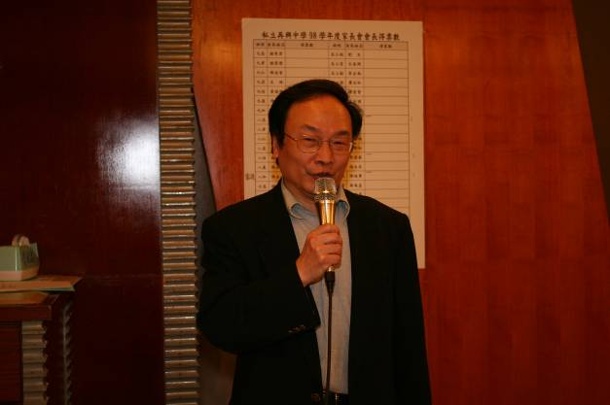
照片37：新任家長會副會長王宜斌先生。 |  | 照片38：新任家長會副會長王宜斌先生。
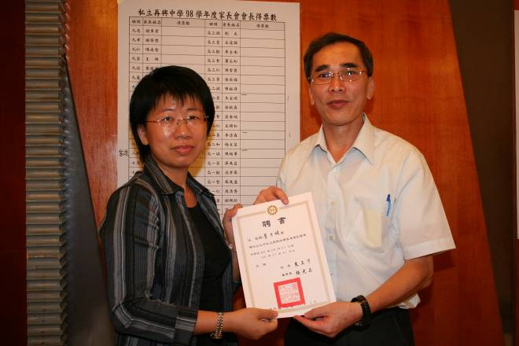 |  | 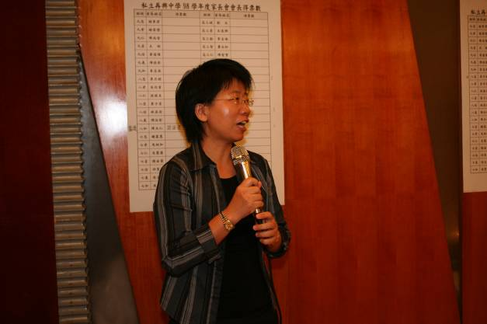
照片39：新任家長會副會長李月娟小姐。 |  | 照片40：新任家長會副會長李月娟小姐。
本校98 學年度家長會長選舉活動照片集錦（98.11.07.）
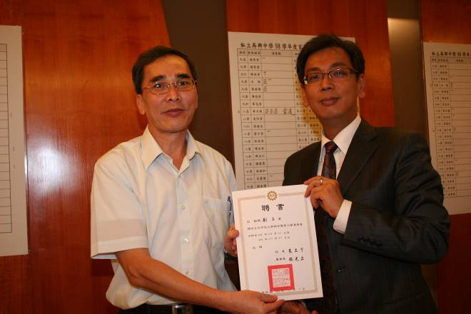 |  | 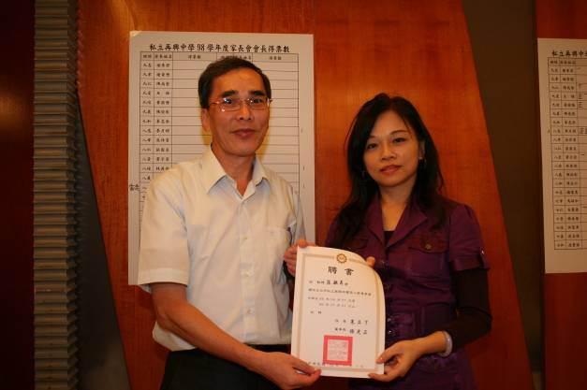
照片41：高三家長代表劉立先生。 |  | 照片42：高二家長代表張毓真小姐。
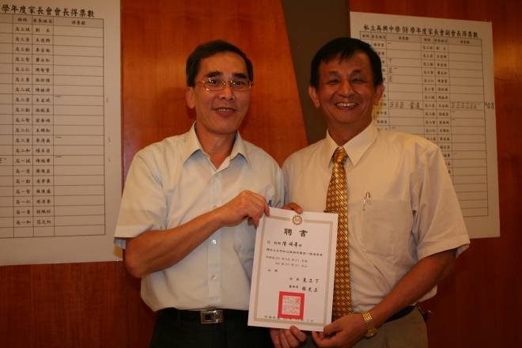 |  | 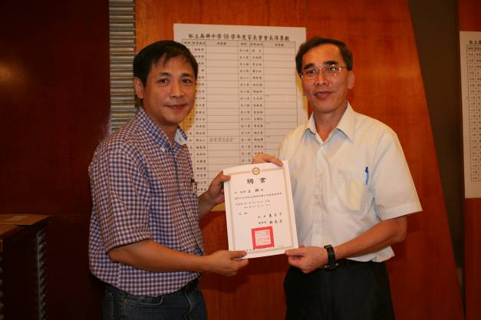
照片43：高一家長代表陳瑞華小姐。 |  | 照片44：九年級家長代表王牲先生。
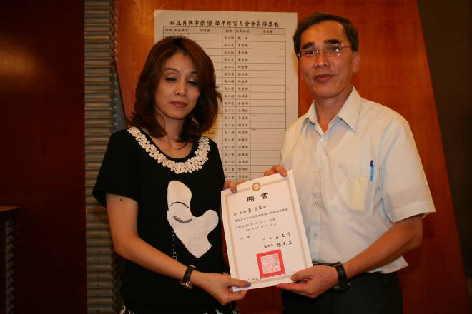 |  | 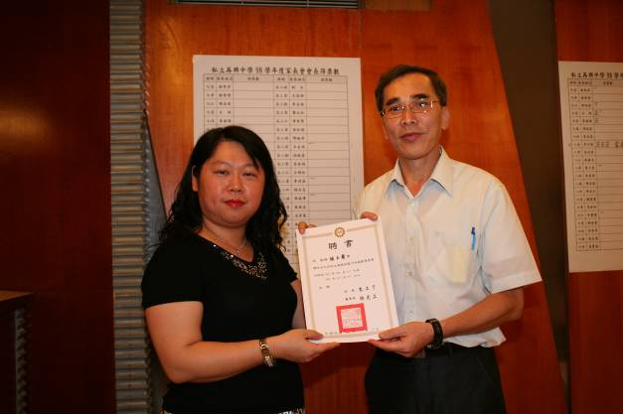
照片45：八年級家長代表黃子愛小姐。 |  | 照片46：七年級家長代表饒金蘭小姐。
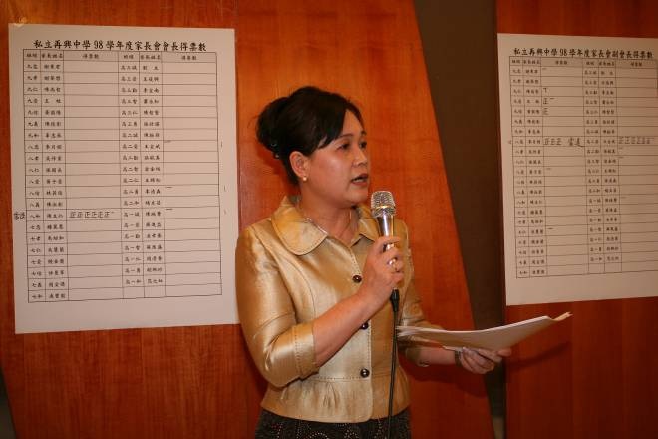 |  | 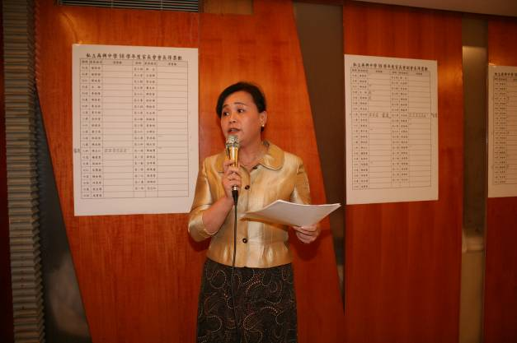
照片47：李翠容主任報告總務業務。 |  | 照片48：李翠容主任報告總務業務。

